Alu Flachdach-Wasserfangkasten ø80 kubisch ohne Zulauf
GRÖMO

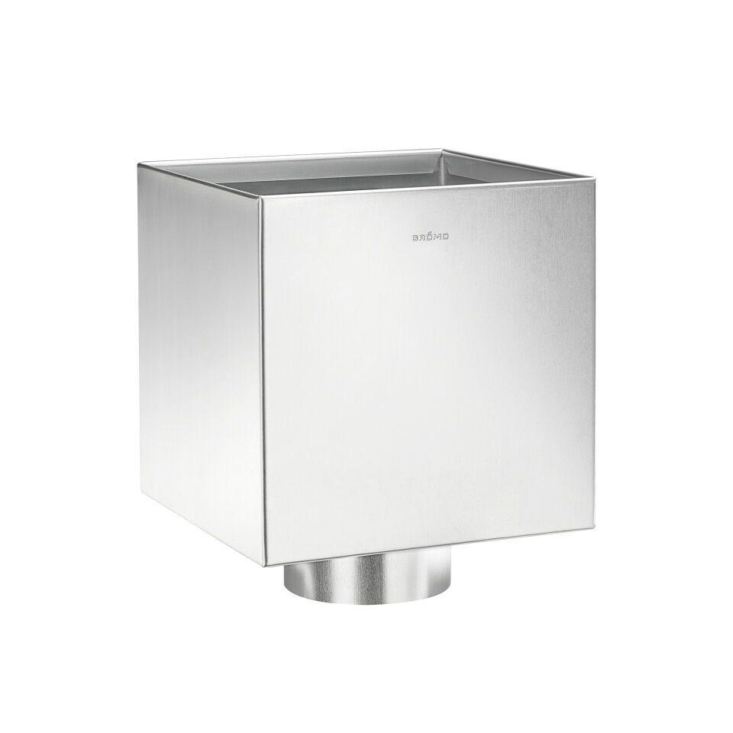Eigenschaften
GTIN:
4043706851787
HAN:
85178
Farbton
silber
Werkstoff
Aluminium
Breite (mm)
200,00
Höhe (mm)
200,00
Länge (mm)
200,00
Nennweite DN
80,00

